## **数据库存取**

ASP.NET 允许存取和使用下列数据源：

* 数据库（例如：Access、 SQL Server、 Oracle、 MySQL）
* XML 文档
* Business Objects
* Flat files

## **检索和显示数据**

在 ASP.NET 中检索和显示数据需要两种类型的数据控制：

* ****数据源控制**** - 它管理数据的连接、数据的选择和其他工作，例如数据的分页和缓存等等。
* ****数据显示控制**** - 这将约束和显示数据并且允许操作数据。

在本节中，我们将应用 SqlDataSource 控件存取数据。在本章用 GridView 控件显示和操作数据。

下面让我们直接按照下面步骤实践：

****（1）****创建一个网站并且在网页表格中添加 SqlDataSourceControl。

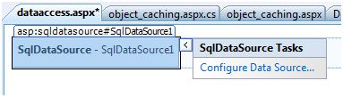

****（2）****单击 Configure Data Source 选项。



****（3）****点击 New Connection 按钮建立数据库连接。

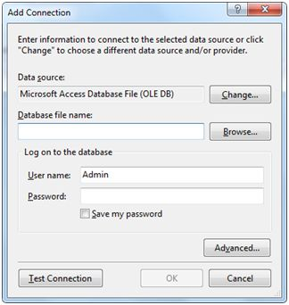

****（4）****连接一旦建立，你就可以保存他们以备以后应用。下一步，你会被要求设置 select statement：

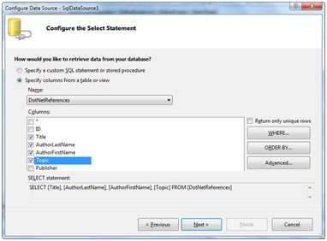

****（5）****选择好 columns 中的项目后点击 next 按钮完成剩余步骤。观察 WHERE, ORDER BY, 和 Advanced 按钮。这些按钮允许你执行 where 子句，order by 子句并且分别指定 SQL 中的插入，更新和删除命令。这样你就可以对数据进行操作了。

****（6）****在表中添加 GridView 控件。选择数据源并且用 AutoFormat 选项生成控件。

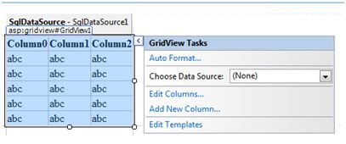

****（7）****在这之后设置的 GridView 控件可以显示栏目标题，这个程序就可以执行了。

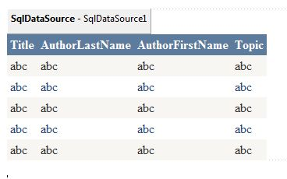

****（8）****最后执行该程序。

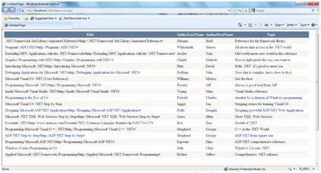

以上涉及的代码列示如下：

<**%@** Page Language="C#" AutoEventWireup="true" CodeBehind="dataaccess.aspx.cs"

Inherits="datacaching.WebForm1" %>

<!DOCTYPE html PUBLIC "-//W3C//DTD XHTML 1.0 Transitional//EN"

"http://www.w3.org/TR/xhtml1/DTD/xhtml1-transitional.dtd">

<**html** xmlns="http://www.w3.org/1999/xhtml" >

<**head** runat="server">

<**title**>

Untitled Page

</**title**>

</**head**>

<**body**>

<**form** id="form1" runat="server">

<**div**>

<**asp:SqlDataSource** ID="SqlDataSource1" runat="server"

ConnectionString= "<%$ ConnectionStrings:ASPDotNetStepByStepConnectionString%>"

ProviderName= "<%$ ConnectionStrings:

ASPDotNetStepByStepConnectionString.ProviderName %>"

SelectCommand="SELECT [Title], [AuthorLastName],

[AuthorFirstName], [Topic] FROM [DotNetReferences]">

</**asp:SqlDataSource**>

<**asp:GridView** ID="GridView1" runat="server"

AutoGenerateColumns="False" CellPadding="4"

DataSourceID="SqlDataSource1" ForeColor="#333333"

GridLines="None">

<**RowStyle** BackColor="#F7F6F3" ForeColor="#333333" />

<**Columns**>

<**asp:BoundField** DataField="Title" HeaderText="Title"

SortExpression="Title" />

<**asp:BoundField** DataField="AuthorLastName"

HeaderText="AuthorLastName" SortExpression="AuthorLastName" />

<**asp:BoundField** DataField="AuthorFirstName"

HeaderText="AuthorFirstName" SortExpression="AuthorFirstName" />

<**asp:BoundField** DataField="Topic"

HeaderText="Topic" SortExpression="Topic" />

</**Columns**>

<**FooterStyle** BackColor="#5D7B9D"

Font-Bold="True" ForeColor="White" />

<**PagerStyle** BackColor="#284775"

ForeColor="White" HorizontalAlign="Center" />

<**SelectedRowStyle** BackColor="#E2DED6"

Font-Bold="True" ForeColor="#333333" />

<**HeaderStyle** BackColor="#5D7B9D" Font-Bold="True"

ForeColor="White" />

<**EditRowStyle** BackColor="#999999" />

<**AlternatingRowStyle** BackColor="White" ForeColor="#284775" />

</**asp:GridView**>

</**div**>

</**form**>

</**body**></**html**>